要想了解Dubbo是什么，我们不防先了解它有什么用。   
使用场景：比如我想开发一个网上商城项目，这个网上商城呢，比较复杂，分为pc端web管理后台，微信端销售公众号，那么我们分成四个项目，pc端网站，微信端网站，还有一个后台服务项目，接口服务项目。

对数据库的操作的相关接口放到接口服务项目，这些接口的实现放在后台服务项目，pc端网站和微信端网站都依赖接口服务项目，调用后台数据库数据。在这种场景下就是应该使用Dubbo这种分布式服务框架了。当然这只是Dubbo的一个最浅显的功能。

有些猿友可能会问到了，为什么搞那么多各项目啊，不是自找麻烦麽。当你一个项目越来越复杂的时候，是必须要怎么干的，至于为什么，慢慢会有体会。

下面我们马上介绍Dubbo：

### 一、Dubbo概念介绍（必须看！）

**1.1、Dubbo是什么？**   
Dubbo是一个分布式服务框架，致力于提供高性能和透明化的RPC远程服务调用方案，以及SOA服务治理方案。简单的说，dubbo就是个服务框架，如果没有分布式的需求，其实是不需要用的，只有在分布式的时候，才有dubbo这样的分布式服务框架的需求，并且本质上是个服务调用的东东，说白了就是个远程服务调用的分布式框架

其核心部分包含:   
1》远程通讯: 提供对多种基于长连接的NIO框架抽象封装，包括多种线程模型，序列化，以及“请求-响应”模式的信息交换方式。   
2》集群容错: 提供基于接口方法的透明远程过程调用，包括多协议支持，以及软负载均衡，失败容错，地址路由，动态配置等集群支持。   
3》自动发现: 基于注册中心目录服务，使服务消费方能动态的查找服务提供方，使地址透明，使服务提供方可以平滑增加或减少机器。

**1.2. Dubbo能做什么？**

1.透明化的远程方法调用，就像调用本地方法一样调用远程方法，只需简单配置，没有任何API侵入。   
2.软负载均衡及容错机制，可在内网替代F5等硬件负载均衡器，降低成本，减少单点。

1. 服务自动注册与发现，不再需要写死服务提供方地址，注册中心基于接口名查询服务提供者的IP地址，并且能够平滑添加或删除服务提供者。

**1.3. dubbo的架构**

dubbo架构图如下所示：

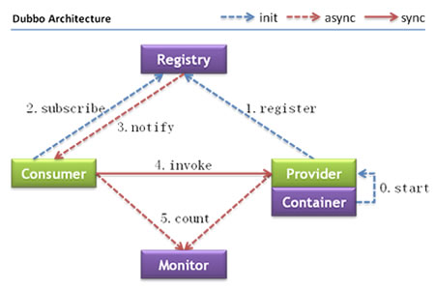

节点角色说明：   
Provider: 暴露服务的服务提供方。   
Consumer: 调用远程服务的服务消费方。   
Registry: 服务注册与发现的注册中心。   
Monitor: 统计服务的调用次调和调用时间的监控中心。   
Container: 服务运行容器。

对于这些角色来说，其他都还好，Monitor可能猿友们前期使用会把它忽略，但是后期会发现它的作用十分明显哦，如服务的调用量越来越大，服务的容量问题就暴露出来，这个服务需要多少机器支撑？什么时候该加机器？为了解决这个问题，第一步，要将服务现在每天的调用量，响应时间，都统计出来，作为容量规划的参考指标。其次，要可以动态调整权重，在线上，将某台机器的权重一直加大，并在加大的过程中记录响应时间的变化，直到响应时间到达阀值，记录此时的访问量，再以此访问量乘以机器数反推总容量。

调用关系说明：   
0 服务容器负责启动，加载，运行服务提供者。   
1 服务提供者在启动时，向注册中心注册自己提供的服务。   
2 服务消费者在启动时，向注册中心订阅自己所需的服务。   
3 注册中心返回服务提供者地址列表给消费者，如果有变更，注册中心将基于长连接推送变更数据给消费者。   
4 服务消费者，从提供者地址列表中，基于软负载均衡算法，选一台提供者进行调用，如果调用失败，再选另一台调用。   
5 服务消费者和提供者，在内存中累计调用次数和调用时间，定时每分钟发送一次统计数据到监控中心。

**1.4. dubbo使用方法**

Dubbo采用全Spring配置方式，透明化接入应用，对应用没有任何API侵入，只需用Spring加载Dubbo的配置即可，Dubbo基于Spring的Schema扩展进行加载。如果不想使用Spring配置，而希望通过API的方式进行调用（不推荐）   
Dubbo采用全Spring配置方式，透明化接入应用，对应用没有任何API侵入，只需用Spring加载Dubbo的配置即可，Dubbo基于Spring的Schema扩展进行加载。

### 二、注册中心、消费者、提供者搭建实例

只看理论不动手实践好意思说自己是程序员麽？！！！必须搭建起来看看到底是什么样的！   
或许你在公司有人搭建好给你使用，但是如果你不自己搭建一次，那么很难去理解它的架构，而且一些配置文件你不知道是什么，那么你一旦遇到一些问题，自己很难去解决。因此，十分建议猿友自己动手实践一下。

更好的查看目前发布的接口的消费者和提供者，因此一般都会配置dubbo-admin，方便监控。一般企业使用dubbo也会搭建一个dubbo-admin的，因此建议猿友们也尝试去搭建一下，流程是比较简单的。关于dubbo的搭建请看博文：<http://blog.csdn.net/u013142781/article/details/50396621>，写的也是非常的详细。

**2.1、Zookeeper的搭建**

关于Zookeeper的介绍和搭建，博主写了另外一篇博文，比较简短，详情请看：<http://blog.csdn.net/u013142781/article/details/50395650>

**2.2、配置提供者**

2.2.1、创建provider项目如下：

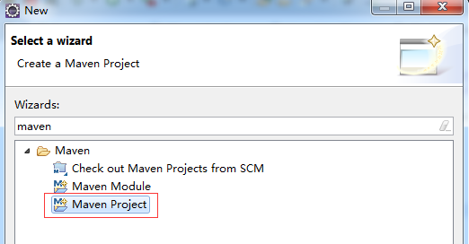

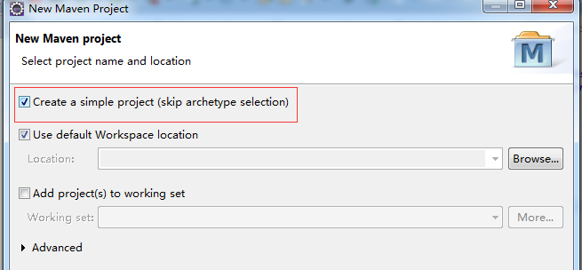

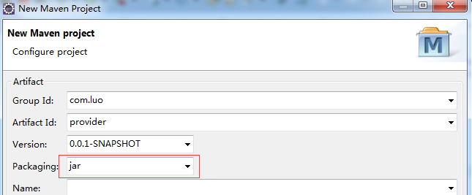

2.2.2、配置pom.xml，如下：

<project xmlns="http://maven.apache.org/POM/4.0.0" xmlns:xsi="http://www.w3.org/2001/XMLSchema-instance" xsi:schemaLocation="http://maven.apache.org/POM/4.0.0 http://maven.apache.org/xsd/maven-4.0.0.xsd">

<modelVersion>4.0.0</modelVersion>

<groupId>com.luo</groupId>

<artifactId>provider</artifactId>

<version>0.0.1-SNAPSHOT</version>

<properties>

<spring.version>3.2.8.RELEASE</spring.version>

</properties>

<dependencies>

<dependency>

<groupId>com.alibaba</groupId>

<artifactId>dubbo</artifactId>

<version>2.5.3</version>

<exclusions>

<exclusion>

<groupId>org.springframework</groupId>

<artifactId>spring</artifactId>

</exclusion>

</exclusions>

</dependency>

<dependency>

<groupId>com.github.sgroschupf</groupId>

<artifactId>zkclient</artifactId>

<version>0.1</version>

</dependency>

<!-- spring相关 -->

<dependency>

<groupId>org.springframework</groupId>

<artifactId>spring-core</artifactId>

<version>${spring.version}</version>

</dependency>

<dependency>

<groupId>org.springframework</groupId>

<artifactId>spring-beans</artifactId>

<version>${spring.version}</version>

</dependency>

<dependency>

<groupId>org.springframework</groupId>

<artifactId>spring-context</artifactId>

<version>${spring.version}</version>

</dependency>

<dependency>

<groupId>org.springframework</groupId>

<artifactId>spring-jdbc</artifactId>

<version>${spring.version}</version>

</dependency>

<dependency>

<groupId>org.springframework</groupId>

<artifactId>spring-web</artifactId>

<version>${spring.version}</version>

</dependency>

<dependency>

<groupId>org.springframework</groupId>

<artifactId>spring-webmvc</artifactId>

<version>${spring.version}</version>

</dependency>

<dependency>

<groupId>org.springframework</groupId>

<artifactId>spring-aop</artifactId>

<version>${spring.version}</version>

</dependency>

<dependency>

<groupId>org.springframework</groupId>

<artifactId>spring-tx</artifactId>

<version>${spring.version}</version>

</dependency>

<dependency>

<groupId>org.springframework</groupId>

<artifactId>spring-orm</artifactId>

<version>${spring.version}</version>

</dependency>

<dependency>

<groupId>org.springframework</groupId>

<artifactId>spring-context-support</artifactId>

<version>${spring.version}</version>

</dependency>

<dependency>

<groupId>org.springframework</groupId>

<artifactId>spring-test</artifactId>

<version>${spring.version}</version>

</dependency>

<dependency>

<groupId>org.springframework</groupId>

<artifactId>spring-jms</artifactId>

<version>${spring.version}</version>

</dependency>

</dependencies>

</project>

2.2.3、添加配置文件、接口和接口实现

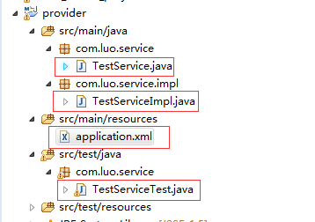

src/main/java下添加包：com.luo.service，然后里面添加接口TestService.java：

package com.luo.service;

public interface TestService {

public String getName();

}

src/main/java下添加包：com.luo.service.impl，然后里面添加接口实现类TestServiceImpl.java：

package com.luo.service.impl;

import com.luo.service.TestService;

public class TestServiceImpl implements TestService {

public String getName() {

return "luoguohui";

}

}

src/main/resources下添加配置文件application.xml：

<?xml version="1.0" encoding="UTF-8"?>

<beans xmlns="http://www.springframework.org/schema/beans"

xmlns:xsi="http://www.w3.org/2001/XMLSchema-instance" xmlns:dubbo="http://code.alibabatech.com/schema/dubbo"

xsi:schemaLocation="http://www.springframework.org/schema/beans

http://www.springframework.org/schema/beans/spring-beans.xsd

http://code.alibabatech.com/schema/dubbo

http://code.alibabatech.com/schema/dubbo/dubbo.xsd ">

<!-- 具体的实现bean -->

<bean id="testService" class="com.luo.service.impl.TestServiceImpl" />

<!-- 提供方应用信息，用于计算依赖关系 -->

<dubbo:application name="provider" />

<!-- 使用zookeeper注册中心暴露服务地址 -->

<dubbo:registry address="zookeeper://127.0.0.1:2181" />

<!-- 用dubbo协议在20880端口暴露服务 -->

<dubbo:protocol name="dubbo" port="29014" />

<!-- 声明需要暴露的服务接口 -->

<dubbo:service interface="com.luo.service.TestService" ref="testService" />

</beans>

src/test/java下添加包com.luo.service，然后里面添加服务测试类TestServiceTest.java：

package com.luo.service;

import java.io.IOException;

import org.springframework.context.support.ClassPathXmlApplicationContext;

public class TestServiceTest {

public static void main(String[] args) {

ClassPathXmlApplicationContext context = new ClassPathXmlApplicationContext(

new String[]{"application.xml"});

context.start();

System.out.println("提供者服务已注册成功");

try {

System.in.read();//让此程序一直跑，表示一直提供服务

} catch (IOException e) {

e.printStackTrace();

}

}

}

2.2.4、运行，注意顺序，一定严格安照下面的顺序

1、运行zookeeper

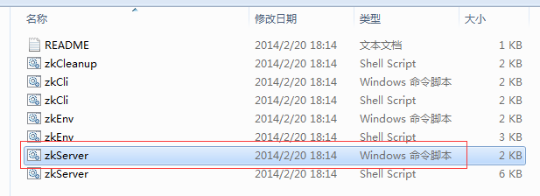

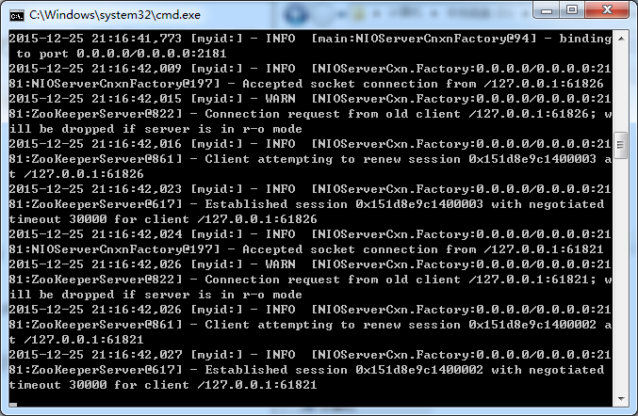

不要关闭黑框，让它打开着，zookeeper 2、运行dubbo-admin，这里博主之前已经把它的war包放到tomcat的webapps下了，因此只需要运行tomcat（记得运行tomcat之前一定要把其启动端口改成8090，原因请看博文<http://blog.csdn.net/u013142781/article/details/50396621>），好启动tomcat：

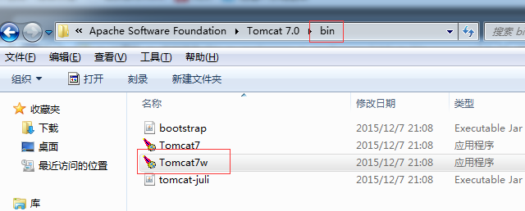

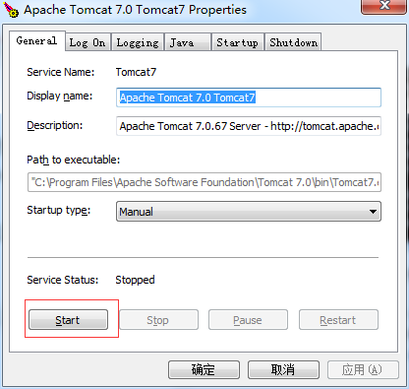

然后访问localhost:8090/dubbo-admin-2.5.4-SNAPSHOT，结果如下（用户名/密码：root/root），说明启动dubbo-admin成功了

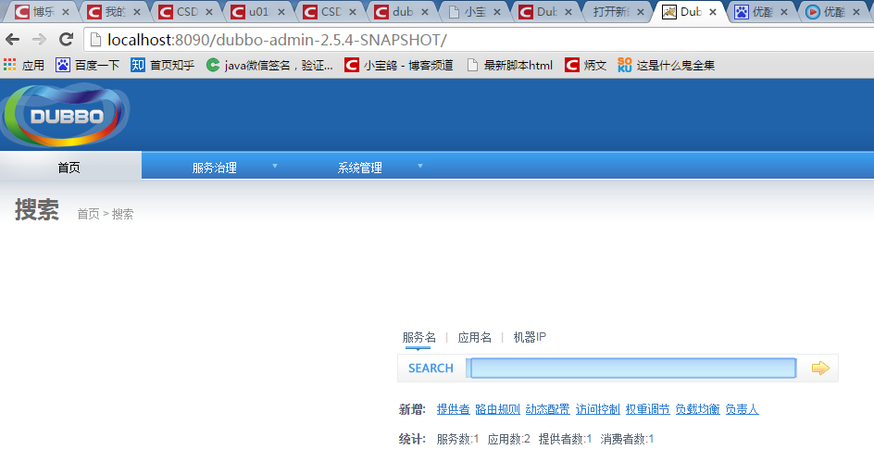

3、运行TestServiceTest，Run As –>Java Application，会看到控制台如下：

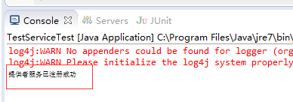

保持这个provider一直启动着。 同时在duubo-admin上搜索：com.luo.service.TestService，会看到如下结果：

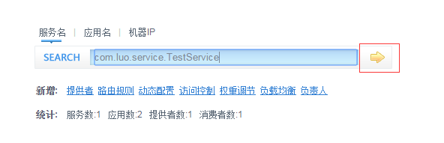

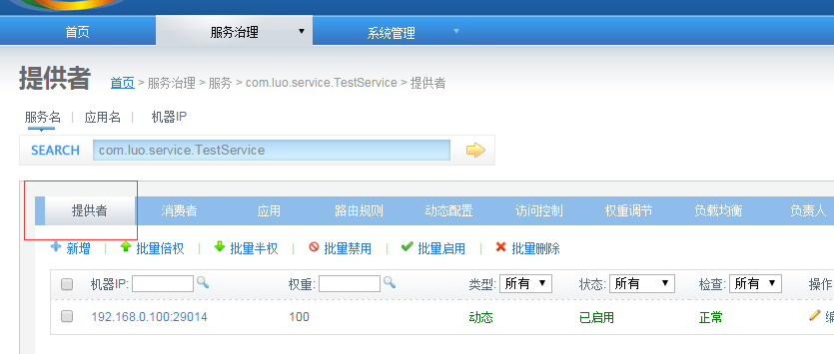

ok，提供者完成！

**2.3、配置消费者**

2.3.1、创建maven项目，流程跟provider一样，这里我起的项目名为consumer，配置pom.xml文件，如下：

<project xmlns="http://maven.apache.org/POM/4.0.0" xmlns:xsi="http://www.w3.org/2001/XMLSchema-instance" xsi:schemaLocation="http://maven.apache.org/POM/4.0.0 http://maven.apache.org/xsd/maven-4.0.0.xsd">

<modelVersion>4.0.0</modelVersion>

<groupId>com.luo</groupId>

<artifactId>consumer</artifactId>

<version>0.0.1-SNAPSHOT</version>

<properties>

<spring.version>3.2.8.RELEASE</spring.version>

</properties>

<dependencies>

<!-- 添加provider的jar包 -->

<dependency>

<groupId>com.luo</groupId>

<artifactId>provider</artifactId>

<version>0.0.1-SNAPSHOT</version>

</dependency>

<!-- 添加dubbo依赖 -->

<dependency>

<groupId>com.alibaba</groupId>

<artifactId>dubbo</artifactId>

<version>2.5.3</version>

<exclusions>

<exclusion>

<groupId>org.springframework</groupId>

<artifactId>spring</artifactId>

</exclusion>

</exclusions>

</dependency>

<!-- 添加zk客户端依赖 -->

<dependency>

<groupId>com.github.sgroschupf</groupId>

<artifactId>zkclient</artifactId>

<version>0.1</version>

</dependency>

<!-- spring相关 -->

<dependency>

<groupId>org.springframework</groupId>

<artifactId>spring-core</artifactId>

<version>${spring.version}</version>

</dependency>

<dependency>

<groupId>org.springframework</groupId>

<artifactId>spring-beans</artifactId>

<version>${spring.version}</version>

</dependency>

<dependency>

<groupId>org.springframework</groupId>

<artifactId>spring-context</artifactId>

<version>${spring.version}</version>

</dependency>

<dependency>

<groupId>org.springframework</groupId>

<artifactId>spring-jdbc</artifactId>

<version>${spring.version}</version>

</dependency>

<dependency>

<groupId>org.springframework</groupId>

<artifactId>spring-web</artifactId>

<version>${spring.version}</version>

</dependency>

<dependency>

<groupId>org.springframework</groupId>

<artifactId>spring-webmvc</artifactId>

<version>${spring.version}</version>

</dependency>

<dependency>

<groupId>org.springframework</groupId>

<artifactId>spring-aop</artifactId>

<version>${spring.version}</version>

</dependency>

<dependency>

<groupId>org.springframework</groupId>

<artifactId>spring-tx</artifactId>

<version>${spring.version}</version>

</dependency>

<dependency>

<groupId>org.springframework</groupId>

<artifactId>spring-orm</artifactId>

<version>${spring.version}</version>

</dependency>

<dependency>

<groupId>org.springframework</groupId>

<artifactId>spring-context-support</artifactId>

<version>${spring.version}</version>

</dependency>

<dependency>

<groupId>org.springframework</groupId>

<artifactId>spring-test</artifactId>

<version>${spring.version}</version>

</dependency>

<dependency>

<groupId>org.springframework</groupId>

<artifactId>spring-jms</artifactId>

<version>${spring.version}</version>

</dependency>

</dependencies>

</project>

其实就是在provider的基础上添加了如下依赖（provider的依赖）：

<!-- 添加provider的jar包 -->

<dependency>

<groupId>com.luo</groupId>

<artifactId>provider</artifactId>

<version>0.0.1-SNAPSHOT</version>

</dependency>

2.3.2、添加如下两个文件

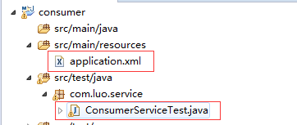

application.xml内容如下：

<?xml version="1.0" encoding="UTF-8"?>

<beans xmlns="http://www.springframework.org/schema/beans"

xmlns:xsi="http://www.w3.org/2001/XMLSchema-instance" xmlns:dubbo="http://code.alibabatech.com/schema/dubbo"

xsi:schemaLocation="http://www.springframework.org/schema/beans

http://www.springframework.org/schema/beans/spring-beans.xsd

http://code.alibabatech.com/schema/dubbo

http://code.alibabatech.com/schema/dubbo/dubbo.xsd ">

<!-- 消费方应用名，用于计算依赖关系，不是匹配条件，不要与提供方一样 -->

<dubbo:application name="consumer" />

<!-- 使用multicast广播注册中心暴露发现服务地址 -->

<dubbo:registry protocol="zookeeper" address="zookeeper://127.0.0.1:2181" />

<!-- 生成远程服务代理，可以和本地bean一样使用demoService -->

<dubbo:reference id="testService" interface="com.luo.service.TestService" />

</beans>

ConsumerServiceTest.java的内容如下：

package com.luo.service;

import java.io.IOException;

import org.springframework.context.support.ClassPathXmlApplicationContext;

public class ConsumerServiceTest {

public static void main(String[] args) {

ClassPathXmlApplicationContext context = new ClassPathXmlApplicationContext(

new String[] { "application.xml" });

context.start();

TestService testService = (TestService) context.getBean("testService");

System.out.println(testService.getName());

try {

System.in.read();

} catch (IOException e) {

e.printStackTrace();

}

}

}

2.3.3、运行 在保持zookeeper、dubbo-admin和provider运行着的基础上，运行ConsumerServiceTest.java，Run As –> Java Application，会看到控制台如下：

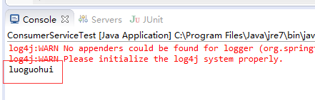

控制台内容luoguohui就是提供者打印出来的 另外也会看到dubbo-admin中com.luo.service.TestService有消费者了：

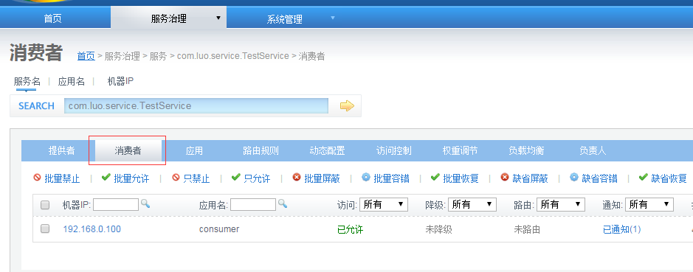ok，完成！

### 3、源码下载

<http://download.csdn.net/detail/u013142781/9377617>